RADUT ILEANA -1P1

M7-CONSTRUCTIA ,FUNCTIONAREA SI INTRETINE AUTOMOBILELOR

Sistemul de rulare

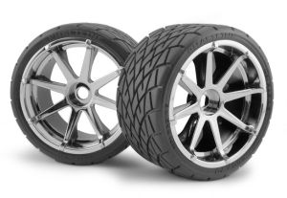
Sistemul de rulare pe pneuri reprezintă partea finală a transmisiei care, prin contactul cu calea de rulare, provoacă momentul de tracţiune şi/sau momentul de frânare a vehiculului.
Roţile suportă întreaga greutate a vehiculului încărcat, fiind supuse forţelor statice şi dinamice atât în mers cât şi în staţionare.
Anvelopele cu care sunt echipate roţile asigură aderenţa cu suprafaţa de rulare şi au o influenţă importantă asupra păstrării unei bune stabilităţi în mers a vehiculului. Pneurile pot fi tubeless (fără cameră de aer) sau pot să aibă în componenţă şi camera intermediară toroidală de aer. În ultimul timp se folosesc majoritar anvelopele tubeless (montarea acestora direct pe jante).
O exploatare raţională a pneurilor depinde de:
- presiunea corectă – cel mai important factor care influenţează durata de exploatare a unui pneu. Ea trebuie să fie egală cu cea prescrisă de producător;
- modul de conducere – demarările bruşte şi frânările puternice scurtează durata de folosire a pneurilor;
- supraîncărcarea frecventă a autovehiculului – duce la uzura prematură a pneurilor.
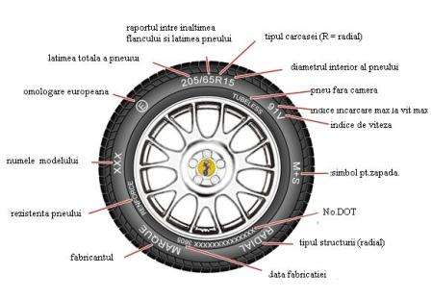
Powered by wordads.co
Thank you for submitting the report!
Seen ad many times
Not relevant
Offensive
Covers content
Broken
Report this ad
Exemplul de citire a inscripţionărilor de pe un pneu „P 215/45 R 16 84 V”:
- „P” sau nicio literă indică o anvelopă de autovehicul – marcă înregistrată;
- 215 – lăţimea totală a pneului, din flanc în flanc (în mm);
- 45 – raportul între înălţimea flancului şi lăţimea pneului;
- R – structura radială a pneurilor;
- 16 – diametrul interior al pneului în „inch”;
- 84 – sarcina maximă admisibilă pe un pneu la viteză maximă (84 corespunde la 500 kg);
- V – indicele de viteză – în acest caz este 240 km/h. Sunt notaţii pe litere cu viteze de la 120 la 300 km/h.
Pe flancul pneului, mai apare şi indicatorul de uzură al pneului.
Roţile trebuie să fie echilibrate din punct de vedere dinamic, pentru ca în timpul mersului să nu producă vibraţii şi să nu înrăutăţească comportamentul de rulaj al autovehiculului.
O presiune diferită în pneurile aceleiaşi punţi poate:
- provoca instabilitate în mers şi la frânare;
- modifica valoarea unghiurilor direcţiei;
- diferenţia valoarea aderenţei pneu-calea de rulare situată în acelaşi plan transversal de rulare.
Toate întrebările (din cadrul examenului susținut pentru obținerea permisului de conducere) privitoare la uzura pneurilor în anumite zone vizează şi au drept variantă de răspuns corectă acea parte a pneurilor care vine în contact preponderent cu carosabilul, depinzând de modul (unghiul excesiv longitudinal sau transversal) în care roata „calcă” pe calea de rulare şi care afectează în mod accentuat zona respectivă.
